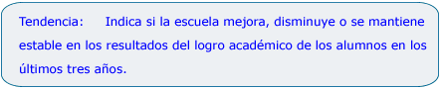
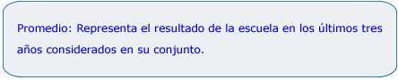
ENTIDAD: PUEBLA

PRIMARIA
I.- DATOS DE IDENTIFICACIÓN DE LA ESCUELA
ENTIDAD: PUEBLA | MUNICIPIO: TEHUACAN
NOMBRE: IGNACIO ZARAGOZA | LOCALIDAD: ZARAGOZA
C.C.T.: 21DPR2761D | TURNO: Matutino
DOMICILIO: 4 NORTE NUM. 216C.P. 75770

  II.- NIVELES DE RESULTADOS DE LA ESCUELA
  PROMEDIO: MAS ALTO
  .
  TENDENCIA: ESTABLE
  .
  NIVELES DE RESULTADOS NACIONALES
  MAS ALTO | INCREMENTO ALTO
  ALTO | INCREMENTO
  MEDIO | ESTABLE
  BAJO | DECREMENTO
  MAS BAJO | DECREMENTO ALTO

III.- NÚMERO DE GRUPOS EVALUADOS POR AÑO

2001 | 2002 | 2003
8 | 11 | 12

Imprimir

